

T.C.
BURDUR MEHMET AKİF ERSOY ÜNİVERSİTESİ
BUCAK BİLGİSAYAR VE BİLİŞİM FAKÜLTESİ
YAZILIM MÜHENDİSLİĞİ BÖLÜMÜ
BİTİRME PROJESİ

ZAMAN SERİSİ ALGORİTMALARI
İLE BORSA VE HİSSE SENEDİ TAHMİNİ

Zekeriya Barış ATAY

BURDUR, 2025

T.C.
BURDUR MEHMET AKİF ERSOY ÜNİVERSİTESİ
BUCAK BİLGİSAYAR VE BİLİŞİM FAKÜLTESİ
YAZILIM MÜHENDİSLİĞİ BÖLÜMÜ
BİTİRME PROJESİ

ZAMAN SERİSİ ALGORİTMALARI
İLE BORSA VE HİSSE SENEDİ TAHMİNİ

Zekeriya Barış ATAY

Danışman: Doç. Dr. İhsan PENÇE

BURDUR, 2025

TEŞEKKÜR

Bu araştırma için beni yönlendiren, karşılaştığım zorlukları bilgi ve tecrübesi ile aşmamda yardımcı olan değerli Danışmanım Doç. Dr. İhsan PENÇE’ye teşekkürlerimi sunarım. Deneylerimi yapmam için araştırmalarımda hiçbir yardımı esirgemeyen değerli hocalarım, Emrah HANÇER, Elvan DUMAN, Melike ŞİŞECİ ÇEŞMELİ, Murat SÜRÜCÜ, Fatih GÜRSES ve Furkan ATLAN’a teşekkür ederim.
Eğitim hayatımın her aşamasında beni her anlamda destekleyen aileme sonsuz sevgi ve saygılarımı sunarım.

Aralık, 2025 |  | Zekeriya Barış ATAY

İÇİNDEKİLER
Sayfa
TEŞEKKÜR i
İÇİNDEKİLER ii
ŞEKİL DİZİNİ iii
ÇİZELGE DİZİNİ iv
SİMGELER VE KISALTMALAR DİZİNİ v
ÖZET vi
ABSTRACT vii
1. GİRİŞ 1
2. GENEL BİLGİLER 3
2.1. XGBoost Algoritması 3
2.2. Prophet Algoritması 3
2.3. Neuralforecast Kütüphanesi Algoritmaları 3
2.3.1. N-BEATS 3
2.3.2. N-HIST 4
2.3.3. PatchTST 4
2.3.4. LSTM 4
2.4. Streamlit Arayüz Kütüphanesi 5
2.5. Yfinance Kütüphanesi 5
2.6. Temel Makine Öğrenimi Kütüphaneleri 5
3. MATERYAL VE YÖNTEM 6
3.1. Materyal 6
3.2. Aletler ve Cihazlar 6
3.3. Yöntem 6
3.3.1. İnteraktif Arayüz ile Model Parametrelerinin Etkisinin İzlenmesi 6
3.3.2. Veri Ön İşleme 6
3.3.3. Metrikler ve Değerlendirme 7
4. ARAŞTIRMA BULGULARI VE TARTIŞMA 8
4.1. Tahmin Modelleri Araştırması 8
4.2. Model Mimarilerinin Çalışma Prensipleri 9
4.3. Model Performans Karşılaştırılması 10
4.4. Modellerin Tahmin Grafikleri 11
4.4.1. Prophet Modeli 11
4.4.2. XGBoost Modeli 12
4.4.3. PatchTST Modeli 13
5. SONUÇ 15
6. KAYNAKLAR 16
7. EKLER 18

ŞEKİL DİZİNİ
Sayfa
Şekil 2.1. LSTM şeması 5
Şekil 3.2. XGBoost Modeli Hiper Parametreleri Seçim Ekranı 6
Şekil 3.2. Veri Ön İşleme ve GPU Seçim Ekranı 7
Şekil 4.1. Prophet Modeli 6 Aylık Test Grafiği 11
Şekil 4.2. Prophet Modeli 6 Aylık Tahmin Grafiği 11
Şekil 4.3. Prophet Modeli 12 Aylık Test Grafiği 11
Şekil 4.4. Prophet Modeli 12 Aylık Tahmin Grafiği 11
Şekil 4.5. XGBoost Modeli 6 Aylık Test Grafiği 12
Şekil 4.6. XGBoost Modeli 6 Aylık Tahmin Grafiği 12
Şekil 4.7. XGBoost Modeli 12 Aylık Test Grafiği 12
Şekil 4.8. XGBoost Modeli 12 Aylık Tahmin Grafiği 12
Şekil 4.9. PatchTST Modeli 6 Aylık Test Grafiği 13
Şekil 4.10. PatchTST Modeli 6 Aylık Tahmin Grafiği 13
Şekil 4.11. PatchTST Modeli 12 Aylık Test Grafiği 13
Şekil 4.10. PatchTST Modeli 12 Aylık Tahmin Grafiği 13
Şekil 7.1 Program Arayüz 17

ÇİZELGE DİZİNİ
Sayfa
Tablo 2.1. Neuralforecast kütüphanesi algoritmaları ve derin ağ modelleri 4
Tablo 4.1. Kullanılan Modellerin Kendi Aralarında Karşılaştırılması 9
Tablo 4.1. Modellerin Türk lirasının Amerikan doları Karşısındaki Gelecek 6 Aylık Tahmin Skorları 9

SİMGELER VE KISALTMALAR DİZİNİ
API : Application Programming Interface (Uygulama Programlama Arabirimi)
CPU : Central Processing Unit (İşlemci)
IDE : Integrated Development Environment (Entegre Geliştirme Ortamı)
GPU : Graphical Processing Unit
h : horizon (Ay olarak tahmin edilmesi istenilen süre, ufuk)
MAKÜ : Burdur Mehmet Akif Ersoy Üniversitesi

ÖZET

Bitirme Projesi

Zaman serisi algoritmaları ile borsa ve hisse senedi tahmini

Zekeriya Barış ATAY

Burdur Mehmet Akif Ersoy Üniversitesi
Bucak Bilgisayar ve Bilişim Fakültesi

Danışman: Doç. Dr. İhsan PENÇE

Aralık, 2025

Bu çalışmada; temel makine öğrenmesi ve derin öğrenme zaman serisi algoritmaları kullanılarak; yfinance kütüphanesi ile çekilen borsa ve hisse senedi fiyatlarının gelecek tahmini yapıldı. Temel makine öğrenmesi algoritmaları olan XGBoost ve Prophet, derin öğrenme algoritmaları olan N-BEATS, N-HiTS, PatchTST ve LSTM algoritmaları kullanıldı. Streamlit kütüphanesi ile arayüz üzerinden model hiper parametreleri seçilip değişiklikler gözlendi. Arayüz üzerinde verilerin geçmiş değerleri ve modellerin tahmin yaptığı gelecek değerleri gösterildi. Deneysel sonuçlar, kısa vadeli tahminlerde ve trend yakalamada XGBoost algoritmasının daha düşük hata oranlarına (MAE ve RMSE) sahip olduğunu, buna karşın uzun vadeli ve karmaşık örüntülerin tahmininde Transformer tabanlı PatchTST modelinin daha istikrarlı sonuçlar ürettiğini göstermiştir. Ayrıca eksik veri doldurma yöntemlerinden lineer interpolasyonun model başarısını artırdığı tespit edilmiştir. Logaritma dönüşümü, ani çıkış ve iniş yapan veri setlerinde modellerin daha iyi sonuç vermesini sağlarken daha durağan ve az gürültülü veri setlerinde modellerin başarısını düşürmekteir. Elde edilen bulgulara göre, piyasa koşullarında XGBoost modeli yön doğruluğu (Directional Accuracy) açısından %65'in üzerinde bir başarı sergilerken, derin öğrenme modellerinin veri seti boyutu ve karmaşıklığı arttıkça performans iyileşmesi gösterdiği gözlemlenmiştir. Çalışma sonucunda ortaya konulan yazılım, son kullanıcıların karmaşık kod yapılarına ihtiyaç duymadan farklı tahmin ufuklarında (h) modelleri test etmesine ve geleneksel ile modern yaklaşımların finansal zaman serileri üzerindeki etkinliğini karşılaştırmalı olarak analiz etmesine olanak tanımaktadır.
.……..

Anahtar kelimeler: Zaman serisi tahmini, makine öğrenmesi, derin öğrenme.

ABSTRACT

Undergraduate Study

STOCK MARKET AND STOCK PRICE FORECASTING WITH TIME SERIES ALGORITHMS

Zekeriya Barış ATAY

Bucak Faculty of Computer and Informatics
Department of Software Engineering

Assoc. Prof. Dr. İhsan PENÇE

December, 2025

In this study, future stock market and stock price predictions were performed using fundamental machine learning and deep learning time series algorithms on data retrieved via the yfinance library. Fundamental machine learning algorithms, namely XGBoost and Prophet, and deep learning algorithms, including N-BEATS, N-HiTS, PatchTST, and LSTM, were utilized. Model hyperparameters were selected, and modifications were observed through an interface developed using the Streamlit library. Historical data values and future values predicted by the models were visualized on the interface. Experimental results demonstrated that the XGBoost algorithm yielded lower error rates (MAE and RMSE) in short-term predictions and trend capturing, whereas the Transformer-based PatchTST model produced more stable results in forecasting long-term and complex patterns. Additionally, it was determined that linear interpolation among missing data imputation methods improved model performance. While log transformation enabled models to yield better results in datasets with sudden spikes and drops, it was observed to reduce model performance in more stationary and less noisy datasets. According to the findings, the XGBoost algorithm exhibited a success rate of over 65% in terms of Directional Accuracy under market conditions, while deep learning models showed performance improvement as the dataset size and complexity increased. The software developed as a result of the study allows end-users to test models at different prediction horizons (h) without the need for complex code structures and to comparatively analyze the effectiveness of traditional and modern approaches on financial time series.
.……..

Keywords: Time series forecasting, machine learning, deep learning.

GİRİŞ
Günümüz dünyasındaki hızla değişen borsa ve hisse senedi verileri öngörülemez bir noktaya gelmektedir. Özellikle pandemi krizinden sonra birçok kripto parasında yüksek miktarda dalgalanmalar olmaktadır. Birçok olaydan etkilenen borsa verileri ise tahmin edilmesi en zor olan verilerdendir. Ülkemizin ekonomik durumunu ele aldığımızda ise Türk lirası son yıllarda yaşanan ekonomik kriz ile çeşitli dünya para birimleri karşısında dengesiz bir veri setine dönüşmüştür. Elimizdeki bu veri setlerini matematik algoritmaları kullanmadan sadece borsa bilgisi ve teknikleriyle tahmin etmek mümkün olsa da yeterli başarıya ulaşma konusunda istenilen kesinliğe sahip değildir. Son yıllardaki piyasa dalgalanmaları sonucu borsa verilerinin doğrusal olmaması da bu eski ve geleneksel yöntemlerin işini iyice zorlaştırmıştır.
Bu noktada kullanabileceğimiz çeşitli makine öğrenmesi ve derin öğrenme algoritmaları bulunmaktadır. Derin öğrenme ve yapay zekanın 21. Yüzyıldaki yükselişi ile dünyanın çeşitli firmaların ve bağımsız araştırmacıların elinden çıkan farklı algoritmalar bu alandaki tahmin gücümüzü oldukça arttırmaktadır. Buna ek olarak son yıllardaki gelişen bilgisayar işlem gücü ile bu algoritmalar son kullanıcının geliştirebileceği boyuta gelmiştir. Genellikle açık kaynaklı paylaşılan bu algoritmalar, geliştiricilerin elinde farklı modellere evrilip çok daha ivmeli bir şekilde gelişmiştir. Bu gelişmeler yapılacak gelecek tahminlerinin, matematik temelli algoritmalar ile yapılması sonucu elde edilen başarı oranını ciddi oranda arttırmıştır.
Zaman serisi tahminlemesi üzerine yapılan çalışmalar incelendiğinde, literatürün geleneksel istatistiksel yöntemlerden makine öğrenimi ve derin öğrenme tabanlı hibrit mimarilere doğru evrildiği görülmektedir. Özellikle finansal piyasalar üzerine odaklanan çalışmalar, hisse senedi verilerinin yüksek gürültülü yapısında Prophet gibi katı mevsimsellik varsayımlarına dayanan modellerin yetersiz kaldığını, buna karşın N-BEATS gibi yöntemlerin lineer olmayan ilişkileri çözmede daha başarılı olduğunu ortaya koymaktadır. Enerji ve meteoroloji alanındaki araştırmalar ise, verideki güçlü döngüselliklerin ve dışsal faktörlerin modellenmesinde Prophet ve XGBoost'un birlikte kullanıldığı hibrit yapıların veya optimize edilmiş N-BEATS varyasyonlarının (N-HiTS gibi) en düşük hata oranlarını verdiğini raporlamaktadır. Bulut bilişim ve kaynak yönetimi alanındaki çalışmalar, ani talep artışlarını yakalamada XGBoost ve LSTM modellerinin Prophet'e göre daha reaktif ve doğru sonuçlar ürettiğini belirtmektedir.
Bu çalışmada, Yahoo Finance kütüphanesi kullanılarak son 10 yıllık çeşitli borsa ve hisse senedi verileri çekilmiştir. Streamlit kütüphanesi kullanılarak web tabanlı interaktif bir kullanıcı arayüzü oluşturulmuştur. Arayüzde kullanıcı; veri setini seçebilir, tahmin edilecek ay miktarını ayarlayabilir, veri ön işleme algoritmalarını belirleyebilir ve model hiper parametrelerini değiştirebilir. Modellerden; temel makine öğrenmesi algoritmaları olan XGBoost ve Prophet, NeuralForecast kütüphanesi ile derin öğrenme algoritmaları olan LSTM, N-BEATS, N-HiST ve PatchTSM kullanılmıştır. Modellerin hiper parametreleri ve veri ön işleme algoritmaları seçilip, istenilen veri seti üzerinde istenilen uzunlukta gelecek tahmini yapılmaktadır. Bu çalışmanın literatürdeki araştırmalardan temel farkı; sadece tek bir modelin başarısına odaklanmak yerine, XGBoost gibi güçlü makine öğrenmesi algoritmaları ile PatchTST ve N-BEATS gibi modern derin öğrenme mimarilerini aynı veri seti üzerinde karşılaştırmalı olarak sunmasıdır. Ayrıca geliştirilen interaktif arayüz sayesinde, son kullanıcılar kod bilgisine ihtiyaç duymadan h değerini, yani modelin ne kadar geleceği tahmin edeceğini dinamik olarak değiştirebilmekte ve farklı h değerlerinin model performansı üzerindeki etkisini görsel olarak analiz edebilmektedir.

GENEL BİLGİLER

XGBoost Algoritması
Karar ağacı tabanlı bir ensemble öğrenme yöntemi olan XGBoost’un temel mantığı boosting prensibine dayanır. Algoritma, tahmin gücü zayıf olan basit karar ağaçlarını sırayla eğitir. Her yeni ağaç, kendinden önceki ağacın yaptığı hataları tahmin etmeye çalışarak önceki modelin yanlış yaptığı yerlere odaklanır. Kayıp fonksiyonunu minimize etmek için gradyan inişi yöntemini kullanır. Yüzlerce zayıf ağacın tahminleri ağırlıklı olarak birleştirilerek tek ve güçlü bir tahmin oluşturur. Doğrusal olmayan karmaşık ilişkileri yakalayabilmesi, aşırı öğrenmeyi engelleyen regülarizasyon parametrelerine sahip olması ve yüksek hızı nedeniyle tercih edilmektedir.

Prophet Algoritması
Meta (Facebook) tarafından 2017 yılında geliştirilmiş bir zaman serisi algoritmasıdır. Ana hedefi parçalı trendler, çoklu mevsimsellik ve değişken tatil günleri olmuştur. Temel bir zaman serisi algoritması yerine eğri uydurma mantığını kullanarak tahminini yapar.

Neuralforecast Kütüphanesi Algoritmaları
Nixtla tarafından geliştirilen zaman serisi tahminleri için derin öğrenme modelleri içeren açık kaynaklı bir Python kütüphanesidir. PyTorch ve PyTorch Lightning üzerine inşa edilmiştir. GPU desteği ve güven aralığı özellikleri sayesinde güçlü bir altyapı sağlar. Bu projede; N-BEATS, N-HIST, PatchTST ve LSTM modelleri kullanılmıştır.

N-BEATS
Bileşenlerine ayrıştırma mantığıyla çalışır. Bir dizi bloktan oluşur. Her blok, geçmiş veriyi alır ve ikiye böler: Backcast (geçmişi yeniden kurgulama) ve Forecast (geleceği tahmin etme) mantığıyla çalışır. Arkaplanında derin yığınlanmış (stacked) bir yapı vardır. Verinin trend ve mevsimsellik gibi baz fonksiyonlarını öğrenir. Residual (artık) bağlantılar kullanarak, her blok bir önceki bloğun tahmin edemediği hatayı öğrenmeye çalışır.

N-HIST
N-BEATS algoritmasının geliştirilmiş versiyonudur, özellikle uzun vadeli tahminlerde daha başarılıdır. Veriyi farklı örnekleme hızlarında inceler. Bazı bloklar verideki kaba değişimlere odaklanırken diğerleri küçük detaylara odaklanır. Arka planında Multi-rate sampling ve Hierarchical interpolation kullanır. Bu sayede hesaplama maliyetini düşürürken uzun vadeli tahminlerdeki doğruluğu artırır.

PatchTST
Zaman serilerini parçalara ayırarak Transformer mimarisini kullanır. Tek tek zaman adımları yerine, belirli bir zaman aralığını, örneğin 16 günlük bir blok, tek bir birim olarak kabul eder. İki temel yenilik getirmiştir; Patching ve Channel Independence. Patching, veriyi parçalara ayırarak yerel korelasyonu korur ve hesaplama yükünü azaltır. Channel Independence ise her bir değişkeni ayrı ayrı işleyerek karmaşıklığı önler.

LSTM

Geleneksel bir RNN türüdür. Veriyi adım adım, sırayla işler. Her adımda hangi bilginin unutulacağına, hangisinin tutulacağına ve bir sonraki adıma neyi aktaracağına karar veren bir kapı mekanizmalarına sahiptir. Cell state (hücre durumu) adı verilen uzun süreli bellek hattı vardır. Forget gate, Input gate ve Output gate adı verilen yapılarla gradyan yok olması problemini çözerek uzun vadeli bağımlılıkları öğrenmeye çalışır.
Tablo 2.1’de modellerin isimleri ve kullanılan mimarileri yer almaktadır.

Tablo 2.1. Neuralforecast kütüphanesi algoritmaları ve derin ağ modelleri
Model | Mimari
N-BEATS | MLP
N-HIST | MLP
PatchTST | Transformer
LSTM | RNN

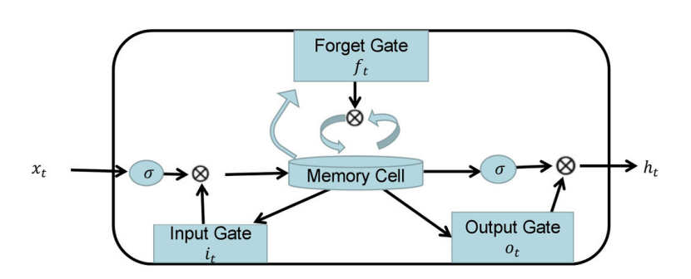
Şekil 2.1. LSTM şeması

Streamlit Arayüz Kütüphanesi
Veri bilimi ve makine öğrenimi projelerinde sıklıkla tercih edilen web tabanlı, Python temelli bir arayüz kütüphanesidir. En büyük avantajlarından biri projede yapılan değişiklikler kaydedildiğinde sadece tarayıcıyı yenileme işlemiyle proje güncellenir. Pandas, Matplotlib, Plotly, PyTorch ve Scikit-Learn gibi popüler kütüphaneler ile tam uyumludur. Kaydırıcılar, seçim kutuları, metin girişleri ve dosya yükleme butonları gibi araçların kolayca eklenmesini sağlar. Sayfada bir etkileşime geçildiği vakit tüm Python kodunu en baştan çalıştırır. Alternatifi Gradio kütüphanesine göre daha hızlı olması ve daha esnek sayfa düzeni sağladığından dolayı bu projede tercih edilmiştir.

Yfinance Kütüphanesi
Yahoo firmasının geliştirdiği bir borsa kütüphanesidir. 2010 yıllarına kadar olan birçok borsa ve hisse senedi verilerini barındırır. Python üzerinde API gerektirmeden kullanılabilen bir kütüphanedir. Projede kullanıcı arayüzünden çeşitli verilerin son 10 yıllık bilgileri çekilmektedir.

Temel Makine Öğrenimi Kütüphaneleri
NumPy, Pandas ve Matplotlib yardımcı kütüphaneler olarak kullanılmıştır. NumPy ile matris ve dizi işlemleri, Pandas ile veri ve tablo işlemleri, Matplotlib ile de grafik işlemleri yapılmıştır.

MATERYAL VE YÖNTEM

Materyal
VS Code IDE uygulaması, Python programlama dili 3.10 sürümü kullanılarak bahsedilen kütüphaneler aracılığıyla proje gerçekleştirilmiştir.

Aletler ve Cihazlar
Model eğitimlerinin hızlı olması için lokal sunucuda Nvidia RTX 3070 ekran kartı kullanılmıştır. Projeye başlanmadan önce modelleri denemek için Google Colab üzerinden yüksek işlem güçlü TPU ve GPU donanımları ile çalışma yapılmıştır.

Yöntem

İnteraktif Arayüz ile Model Parametrelerinin Etkisinin İzlenmesi
Program arayüzünde, modellerin çeşitli hiper parametrelerinin değiştirilebilmesi için bir ayarlar sekmesi eklenmiştir. Bu sayede her bir modelin farklı veri setlerinde farklı hiper parametreler ile nasıl sonuçlar vereceği gözlemlenmiştir.

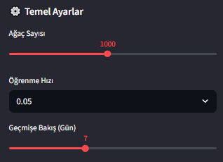
Şekil 3.2. XGBoost Modeli Hiper Parametreleri Seçim Ekranı

Veri Ön İşleme
Arayüzdeki veri ön işleme kısmında bulunan önceki değer, lineer interpolasyon, sonraki değer, ortalama ve silme seçenekleri ile veri setlerindeki boş değerler (hafta sonları, tatil günleri vb.) otomatik olarak doldurulur ve modellere etkisi gözlemlenir. Logaritma dönüşümü seçeneği sayesindeyse parabolik artan fonksiyonlar için, logaritma dönüşümü yapılıp modellerin ani çıkış ve iniş yapan veri setlerinde daha stabil çıktılar vermesi sağlanmıştır. GPU ile çalıştırma seçeneğiyle de model eğitimlerinde kullanılacak donanım olarak bilgisayarın ekran kartı seçilir. Bu sayede CPU ile yapılan işlemlere göre daha hızlı model eğitimi yapılır.

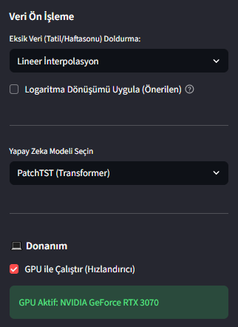
Şekil 3.2. Veri Ön İşleme ve GPU Seçim Ekranı

3.3.3. Metrikler ve Değerlendirme
Model performans metrikleri olarak MAE (Mean Absolute Error), RMSE (Root Mean Squared Error), R² Score, MAPE (Mean Absolute Percentage Error) ve Yön Doğruluğu (Directional Accuracy) kullanılmaktadır. Tahmin edilen ile gerçek değerler arasındaki farkların mutlak ortalamasını veren MAE ve büyük hataların karesini alarak daha ağır cezalandırma yapan RMSE değerlerinin, mümkün olduğunca sıfıra yakın olması hataların düşük olduğunu gösterir. Modelin verideki değişkenliği ne kadar iyi açıkladığını gösteren R² Score, 1’e yaklaştıkça modelin uyum gücü artarken, hataları oransal olarak sunan MAPE değerinin küçülmesi (özellikle %10’un altı) başarının yüksek olduğuna işaret eder. Son olarak, fiyatın artış ya da azalış yönünü doğru bilme oranını ölçen Yön Doğruluğu metriği, %50’nin üzerinde olması kabul edilebilir bir oranken, %70 ve üzeri değerler modelin, gelecekteki yönü çok iyi tahmin ettiğini gösterir.

ARAŞTIRMA BULGULARI VE TARTIŞMA
Bu projede yapılan çalışmalar ile çeşitli modellerin farklı h değerleri karşısındaki başarı oranları, farklı parametrelerle nasıl sonuçlar verdiği incelenmiştir. XGBoost modeli klasik bir makine öğrenmesi modeli olmasına karşın, zaman serisi tahmin problemlerinde yüksek başarı oranları yakalayabilmiştir. Prophet modeli daha çok trendleri yakalamak ve tatil günlerine karşı uyumlu olması amacıyla geliştirilmiş olmasıyla beraber 6 aylık tahminde kabul edilebilir bir başarı oranı sergilemiştir. Derin öğrenme modellerinden NHIST modelinin, NBEATS modelinin geliştirilmiş hali olmasından dolayı NBEATS modeline yakın ama bir miktar daha iyi performans verdiği gözlemlenmiştir. PatchTST modeli, transformer mimarisi kullanarak güncel bir model olarak, diğer modeller kadar yüksek başarı oranları sergilemese bile genelleme yeteneği ile ön plana çıkmıştır. LSTM modeli kullandığı hafıza tutma tekniği sayesinde en iyi ikinci model olarak görülmüştür.
Bahsedilen sonuçlar ile bu proje, birçok modelin farklı senaryolar ve farklı parametreler ile modellerin değişken sonuçlarını gösterebilmiştir.

Tahmin Modelleri Araştırması
Seçilecek modellerin belirlenmesi için yapılan araştırmalarda son kullanıcı bilgisayarlarında stabil bir şekilde çalışabilecek modeller seçilmiştir. Bu alanda öncü sayılan Neuralforecast kütüphanesinden 4 adet algoritma, 2010 başlarından beri makine öğrenimi problemlerinde standartlaşmış ve birçok alanda kullanılan XGBoost algoritması ve Facebook’un geliştirdiği Prophet modeli kullanılmıştır. Tablo 4.1’ de modeller, mimari ve odaklandığı konular üzerinden değerlendirmeye tabi tutulmuştur.

Model | Mimari | Odak
Prophet | İstatistiksel | Trend, mevsimsellik ve tatil günleri
XGBoost | Gradyan Yükselmesi | Karar ağaçlarını
LSTM | Derin Öğrenme (RNN) | Geçmiş Bilgiyi Hafızada Tutma
N-BEATS | Derin Öğrenme (Saf MLP) | Bloklara Ayırma
N-HiTS | Derin Öğrenme (Hiyerarşik MLP) | Verinin Farklı Frekansları
PatchTST | Derin Öğrenme (Transformer) | Patch Bölmesi ile Transformer mimarisiyle işleme.
Tablo 4.1. Kullanılan Modellerin Kendi Aralarında Karşılaştırılması

Model Mimarilerinin Çalışma Prensipleri
Modern makine öğrenmesi yaklaşımları arasında Transformer mimarisi, geleneksel özyinelemeli (RNN) ve evrişimli sinir ağlarının (CNN) aksine, tamamen dikkat mekanizmalarına dayanarak verideki uzak mesafeli bağımlılıkları herhangi bir ek işleme gerek duymadan güçlü bir şekilde yakalar. RNN mimarileri veriyi adım adım işlediği için hesaplama maliyeti sorunu teşkil ederken, Transformer yapısı veriyi aynı anda işleyerek eğitim sürelerini ciddi oranda düşürür ve daha yüksek paralelleştirilebilirlik sunar. MLP (Çok Katmanlı Algılayıcı) yapıları temel, tam bağlantılı katmanlardan oluşarak karmaşık verileri işlemek için derin yığınlar kullansa da Transformer'ın dikkat mekanizması kadar esnek bir modelleme sunamazlar. Bu sinir ağı tabanlı mimarilerden farklı olarak Gradient Boosting (XGBoost), zayıf karar ağaçlarını (CART) eklemeli (additive) bir yöntemle bir araya getirerek ve ikinci dereceden gradyan istatistiklerini (gradyan ve hessian) kullanarak amaç fonksiyonunu optimize eder. XGBoost'un bu çalışma mekanizması, düzenlileştirilmiş (regularized) yapısı ve seyreklik farkındalığı (sparsity-aware) sayesinde hem aşırı öğrenmeyi engeller hem de çok büyük veri setlerinde yüksek ölçeklenebilirlik sağlar.

Model Performans Karşılaştırılması

Tablo 4.1. Modellerin Türk lirasının Amerikan doları Karşısındaki Gelecek 6 Aylık Tahmin Skorları
Model | R² Skoru | MAE | Yön Doğruluğu
Prophet | 0,611 | 0,470 | %66,48
XGBoost | 0,934 | 0,076 | %69,16
NBEATS | -1 | 2,515 | %71,53
NHIST | -1 | 3,469 | %73,96
PatchTST | 0,665 | 1,554 | %72,63
LSTM | 0,736 | 1,411 | %66,83

Modellerin test veri seti üzerindeki başarımları Tablo 4.1'de sunulmuştur. Tüm modellerde veri ön işleme adımları olarak, eksik değer doldurma işlemi için lineer interpolasyon kullanılıp ani yükselen ve ani düşen bir veri seti ile çalışılmadığı için logaritma dönüşümü kullanılmamıştır. GPU donanımı kullanılmış olup model eğitim süreleri birkaç dakikayı geçmemiştir. Derin öğrenme modelleri için epoch sayısı 500 tutulup lr oranı 0,001 ayarlanmıştır. XGBoost modeli için ağaç sayısı 1000, geçmişe bakış (lag) günü 7 olarak belirlenmiştir. Prophet modeli için trend esnekliği 0,06, trend değişim alanı 0,92, mevsimsellik modu multiplicative ve mevsimsellik esnekliği 1,00 olarak belirlenmiştir.
Tabloyu incelediğimizde 6 ay gibi ortalama bir süre için XGBoost modeli, diğer modellere R² Skorunu baz aldığımızda ciddi oranda üstünlük kurmuştur. Fakat yön doğruluğu konusunda aynı etkiyi yaratamamıştır. Prophet modelinin R² skoru nispeten düşük olsa da yön doğruluğu konusunda kabul edilebilir bir sonuç vermiştir. XGBoost modeli test aşamasında gerçek veriyi tahmin etme konusunda yüksek bir doğruluk gösterse de verinin izleyeceği yolu yani değerler yükselecek mi alçalacak mı sorusunu, derin öğrenme tabanlı modellere göre o kadar başarılı tahmin edememektedir.
Metrik değerlendirmeleri olarak en çok dikkate alınması gereken metrik MAE ve MAPE olmasıyla beraber R² skoru zaman serisi tahmin modellerinde yanıltıcı olabilir. Buna karşın XGBoost, Prophet, PatchTST ve LSTM modelleri pozitif R² skoru alırken, NBEATS ve NHIST modelleri negatif R² skoru almıştır. R² skorunun negatif çıkması modelimizin başarısız olduğunu göstermez, yalnızca trendleri yakalama konusunda gerekli başarıyı sağlayamadığını gösterir. Fakat MAE ve MAPE gibi skorlar modelimizin asıl değerden ortalama yüzde kaç uzaklaştığını gösterir. Zaman serisi modellerinde %5 değerinin altı kabul edilebilir olup %1-2 değerleri modelin iyi sonuç verdiğini gösterir.

Modellerin Tahmin Grafikleri
Aşağıda bazı modellerin Türk lirasının Amerikan doları karşısındaki 6 ve 12 aylık test ve tahmin grafikleri verilmiştir.

Prophet Modeli

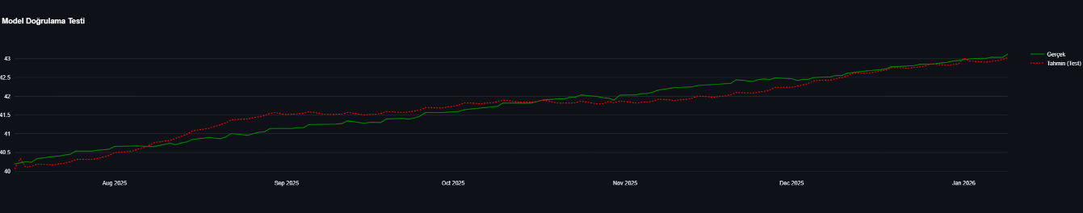
Şekil 4.1. Prophet Modeli 6 Aylık Test Grafiği

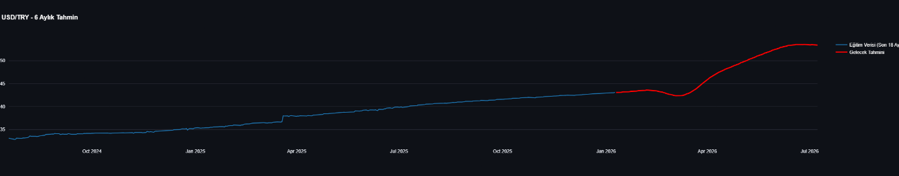
Şekil 4.2. Prophet Modeli 6 Aylık Tahmin Grafiği

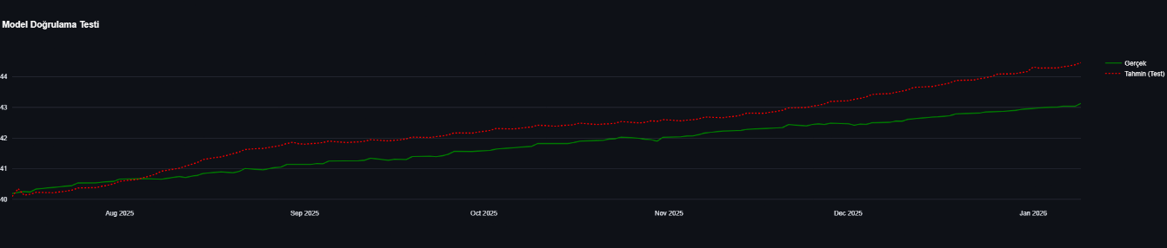
Şekil 4.3. Prophet Modeli 12 Aylık Test Grafiği

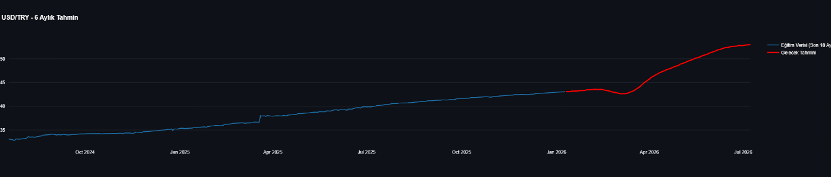
Şekil 4.4. Prophet Modeli 12 Aylık Tahmin Grafiği

XGBoost Modeli

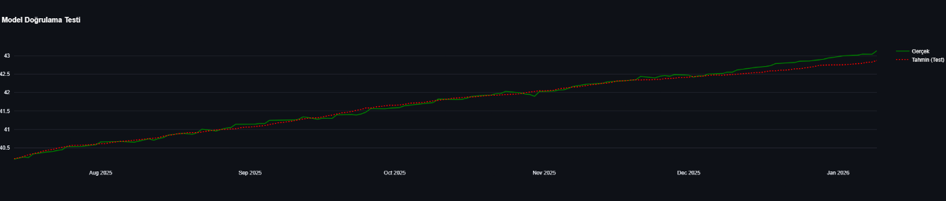
Şekil 4.5. XGBoost Modeli 6 Aylık Test Grafiği

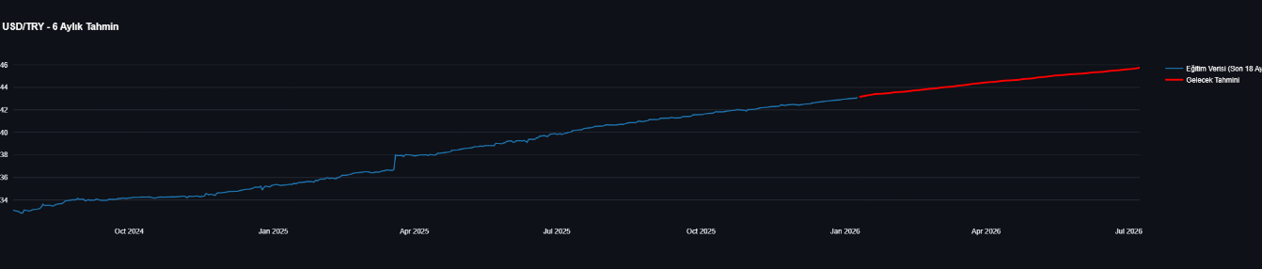
Şekil 4.6. XGBoost Modeli 6 Aylık Tahmin Grafiği

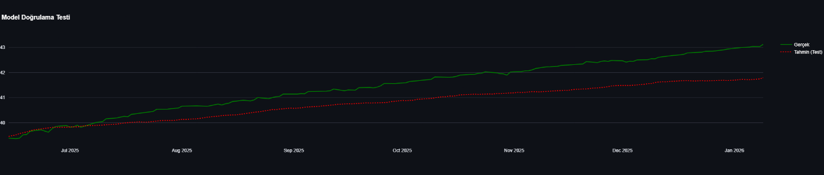
Şekil 4.7. XGBoost Modeli 12 Aylık Test Grafiği

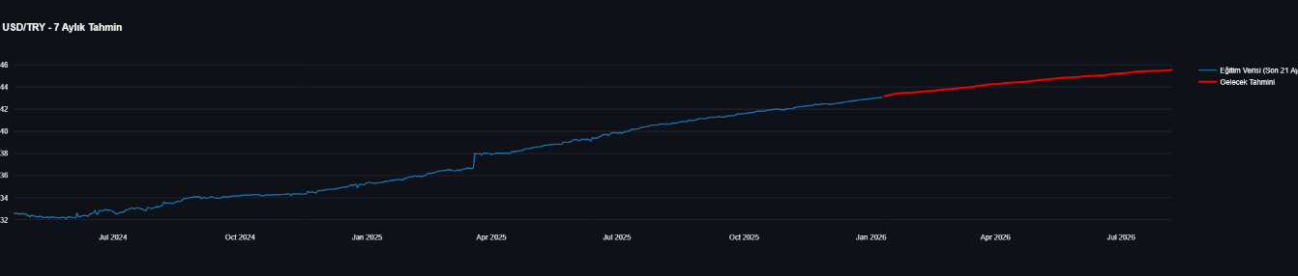
Şekil 4.8. XGBoost Modeli 12 Aylık Tahmin Grafiği

PatchTST Modeli

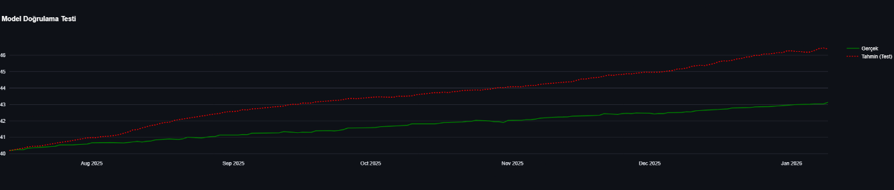
Şekil 4.9. PatchTST Modeli 6 Aylık Test Grafiği

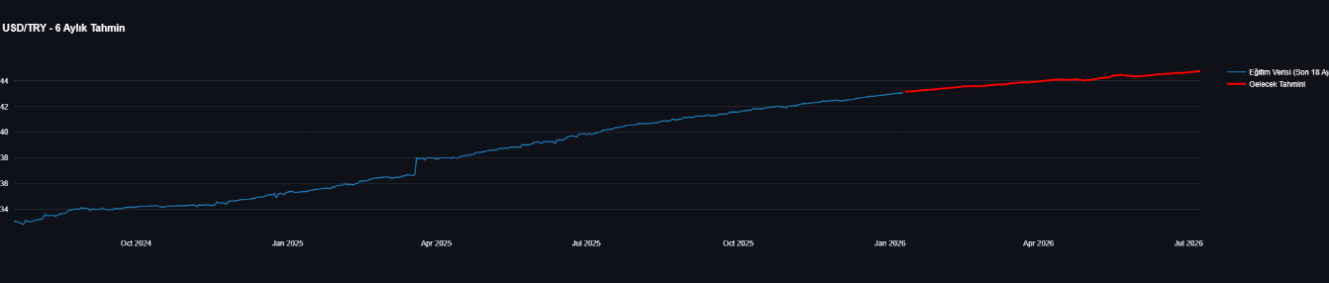
Şekil 4.10. PatchTST Modeli 6 Aylık Tahmin Grafiği

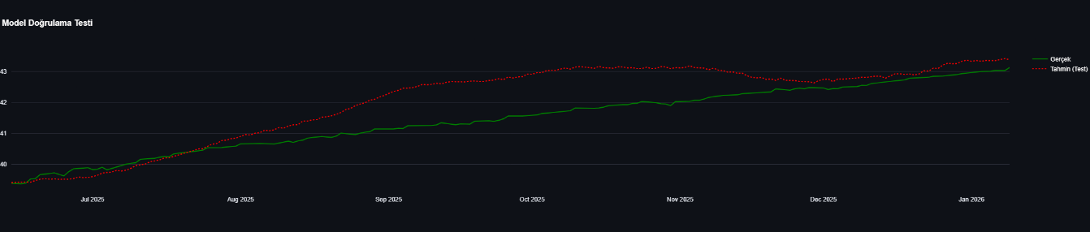
Şekil 4.11. PatchTST Modeli 12 Aylık Test Grafiği

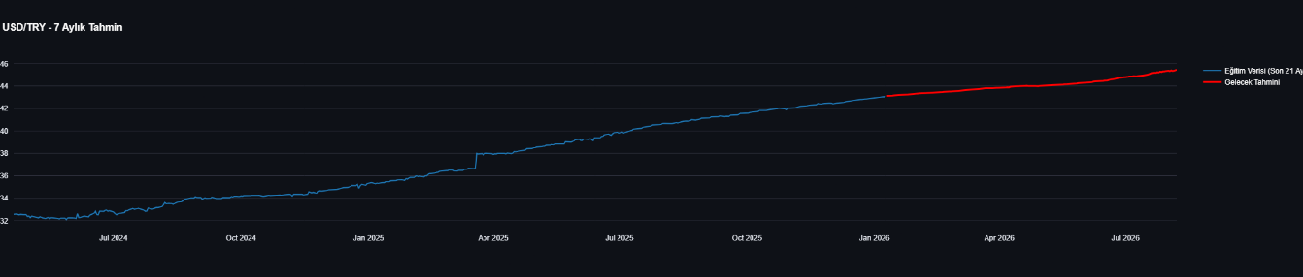
Şekil 4.10. PatchTST Modeli 12 Aylık Tahmin Grafiği

SONUÇ
Kullanılan makine öğrenmesi ve derin öğrenme tabanlı zaman serisi tahmin modellerinin, hiper parametrelerin ve h değerinin interaktif olarak ayarlanan arayüz üzerinde istenilen ay kadar tahmin yapabildiği bu projede parametrelerin ve h değerinin modeller üzerindeki etkisi gözlenmiştir. Bu projenin kısıtları olarak, modellerin sabit hiper parametrelerini genelleme yapabilecekleri konuma getirmekte güçlük çekilmiştir. Derin öğrenme modellerinin günlük CPU ve GPU donanımlarında çok yavaş ve fazla güç bindirerek çalışmasından kaynaklı, modeller daha güçlü hiper parametreler ile çalıştırılamamıştır. Bazı parametre ayarları belirli h değerleri karşısında çok güçlü olurken, h değerlerinde ciddi oynamalar yapıldığında aynı başarıyı sağlayamamaktadır. Özellikle zaman serisi tahmin modelleri genelleme yetenekleriyle ön plana çıkmadığı gibi sabit bir uzaklık için çok daha güçlü sonuçlar verir. Bu projenin temel amacı da h değeri ve model hiper parametreleri ile farklı senaryolar üretip belirlenen modellerin bu tip ayarlarda nasıl sonuçlar verdiğini gözlemlemektir.
Geliştirme aşamaları olarak, yukarıda bahsedilen modellerin genelleme yeteneği konusuna odaklanılacaktır. Farklı modeller denenip istenilen kıstaslarda daha iyi sonuç veren ve son kullanıcı bilgisayarlarında çalışabilecek olanlar seçilecektir. Transformer mimarisi üzerine ek çalışmalar yapılıp h değeri arttıkça azalan tahmin gücü üzerinde durulması planlanıyor.

KAYNAKLAR
Çeşmeli, M. Ş., & Pençe, İ. (2020). Makine Öğrenimi Yöntemleri ile Türkiye için Sera Gazı Emisyonu Tahmini. Academic Platform-Journal of Engineering and Science, 8(2), 332-348.
Chen, T. (2016). XGBoost: A Scalable Tree Boosting System. Cornell University.
Chollet, F., & Chollet, F. (2021). Deep learning with Python. simon and schuster.
Habib, A. B., Ashraf, F. B., Hossain, M. I., & Alam, G. R. (2023, December). N-BEATS & Temporal Fusion Transformer Based Surface Temperature Prediction and Forecasting for Realizing Global Warming Trends. In International Conference on Artificial Intelligence and Speech Technology (pp. 30-41). Cham: Springer Nature Switzerland.
Kasprzyk, M., Pełka, P., Oreshkin, B. N., & Dudek, G. Enhanced N-BEATS for Mid-Term Electricity Demand Forecasting. arXiv 2024. arXiv preprint arXiv:2412.02722.
KC, S., & Rone, S. (2024). Comparing Prophet, XGBoost, and LSTM Models for Web Traffic Forecasting: Assessing Model Performance Across Various Time Series Forecasting Scenarios.
Naik, B. S., Karthik, V. C., Manjunatha, B., Harish Nayak, G. H., Varshini, B. S., Halesha, P., & Rao, S. G. (2024). Stock Price Forecasting using N-Beats Deep Learning Architecture. Journal of Scientific Research and Reports, 30(9), 483-494.
Nawrocki, P., & Smendowski, M. (2023, June). Long-term prediction of cloud resource usage in high-performance computing. In International Conference on Computational Science (pp. 532-546). Cham: Springer Nature Switzerland.
Nixtla. (2025a). LSTM. https://nixtlaverse.nixtla.io/neuralforecast/models.lstm.html [Erişim Tarihi: 01.08.2025 18:33]
Nixtla. (2025b). N-BEATS. https://nixtlaverse.nixtla.io/neuralforecast/models.nbeats.html [Erişim Tarihi: 01.07.2025 15:55]
Nixtla. (2025c). N-HITS. https://nixtlaverse.nixtla.io/neuralforecast/models.nhits.html [Erişim Tarihi: 01.06.2025 13:38]
Nixtla. (2025d). PatchTST. https://nixtlaverse.nixtla.io/neuralforecast/models.patchtst.html [Erişim Tarihi: 01.08.2025 20:13]
Noviandy, T. R., Hardi, I., & Idroes, G. M. (2024). Forecasting Bank Stock Trends Using Artificial Intelligence: A Deep Dive into the Neural Prophet Approach. The International Journal of Financial Systems, 2(1), 29-56.
Oreshkin, B. N., Carpov, D., Chapados, N., & Bengio, Y. (2019). N-BEATS: Neural basis expansion analysis for interpretable time series forecasting. arXiv 2019. arXiv preprint arXiv:1905.10437.
Syed, D., Abu-Rub, H., Ghrayeb, A., Refaat, S. S., Houchati, M., Bouhali, O., & Banales, S. (2021). Deep learning-based short-term load forecasting approach in smart grid with clustering and consumption pattern recognition. IEEE access, 9, 54992-55008.
Taylor, S. J., & Letham, B. (2018). Forecasting at scale. The American Statistician, 72(1), 37-45.
Vaswani, A., Shazeer, N., Parmar, N., Uszkoreit, J., Jones, L., Gomez, A. N., ... & Polosukhin, I. (2017). Attention is all you need. Advances in neural information processing systems, 30.
Zeng, S., Liu, C., Zhang, H., Zhang, B., & Zhao, Y. (2025). Short-term load forecasting in power systems based on the Prophet–BO–XGBoost model. Energies, 18(2), 227.

EKLER

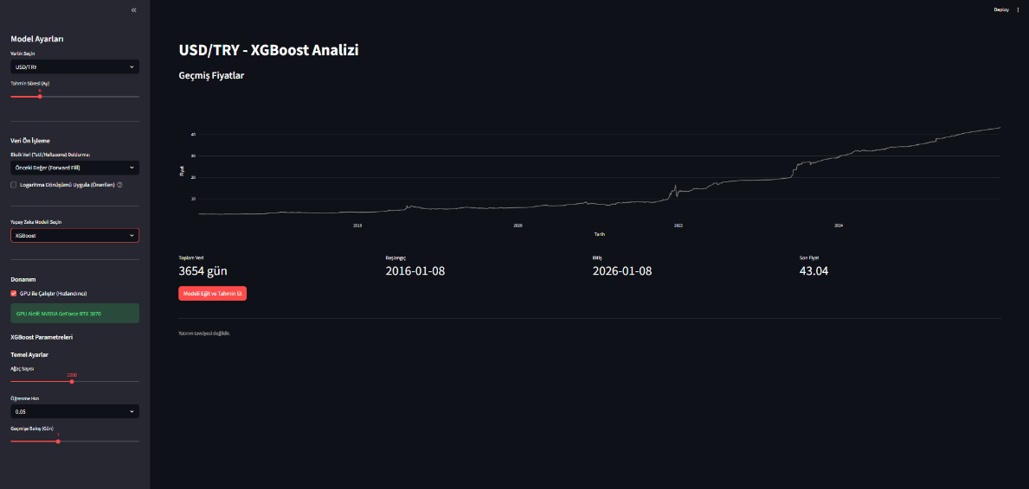
Şekil 7.1 Program Arayüz

